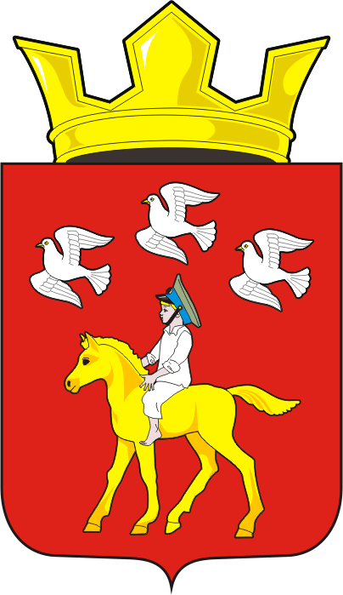
СОВЕТ ДЕПУТАТОВ муниципального образования
ЧЕРКАСский сельсовет Саракташского района
оренбургской области третий созыв
Р Е Ш Е Н И Е
Двадцать девятого заседания Совета депутатов Черкасского сельсовета третьего созыва

№ 150 с. Черкассы от 22 ноября 2018 года

О созыве конференции граждан по инициативе населения села Александровка муниципального образования Черкасский сельсовет Саракташского района Оренбургской области

В соответствии со ст. 27 Федерального закона от 06.10.2003 №131-ФЗ «Об общих принципах организации местного самоуправления в Российской Федерации», Положением о территориальном общественном самоуправлении в муниципальном образовании Черкасский сельсовет Саракташского района Оренбургской области, утвержденным решением Совета депутатов Черкасского сельсовета от 18 сентября 2018 года № 138, решением Совета депутатов Черкасского сельсовета от 18 сентября 2018 года № 137 «Об утверждении Положения о порядке назначения и проведения собраний (конференций) граждан муниципального образования Черкасский сельсовет Саракташского района Оренбургской области», руководствуясь ст.15 Устава муниципального образования Черкасский сельсовет, на основании поступившего уведомления инициативной группы села Александровка,

Совет депутатов Черкасского сельсовета

РЕШИЛ:

1. Созвать конференцию граждан по инициативе населения села Александровка муниципального образования Черкасский сельсовет Саракташского района Оренбургской области 7 декабря 2018 года в 15.00 часов в зрительном зале сельского клуба
2. Установить норму представительства делегатов: один делегат от 20 жителей, имеющих право на участие в конференции.
3. В период с 23 ноября по 5 декабря 2018 года организовать сбор подписей жителей для выборов делегатов конференции.
4. Определить уполномоченным органом на проведение конференции граждан по вопросу создания территориального общественного самоуправления в границах села Александровка администрацию муниципального образования Черкасский сельсовет Саракташского района.

5. Организацию исполнения настоящего решения возложить на главу муниципального образования Черкасский сельсовет Саракташского района Т.В. Кучугурову.
6. Настоящее решение вступает в силу со дня подписания, подлежит обнародованию и размещениюна официальном сайте администрации муниципального образования Черкасский сельсовет Саракташского района Оренбургской области в сети «Интернет».

7. Контроль за исполнением настоящего решения возложить на постоянную комиссию Совета депутатов сельсовета по мандатным вопросам, вопросам местного самоуправления, законности, правопорядка, работе с общественными и религиозными объединениями, национальным вопросам и делам военнослужащих (Ахмедов Т.И).

Председатель Совета депутатов,
Глава муниципального образования Т.В. Кучугурова.

Разослано: | администрации сельсовета, депутатам, инициативной группе села Александровка, прокуратуре района, постоянной комиссии, места для обнародования, официальный сайт администрации сельсовета, в дело.

